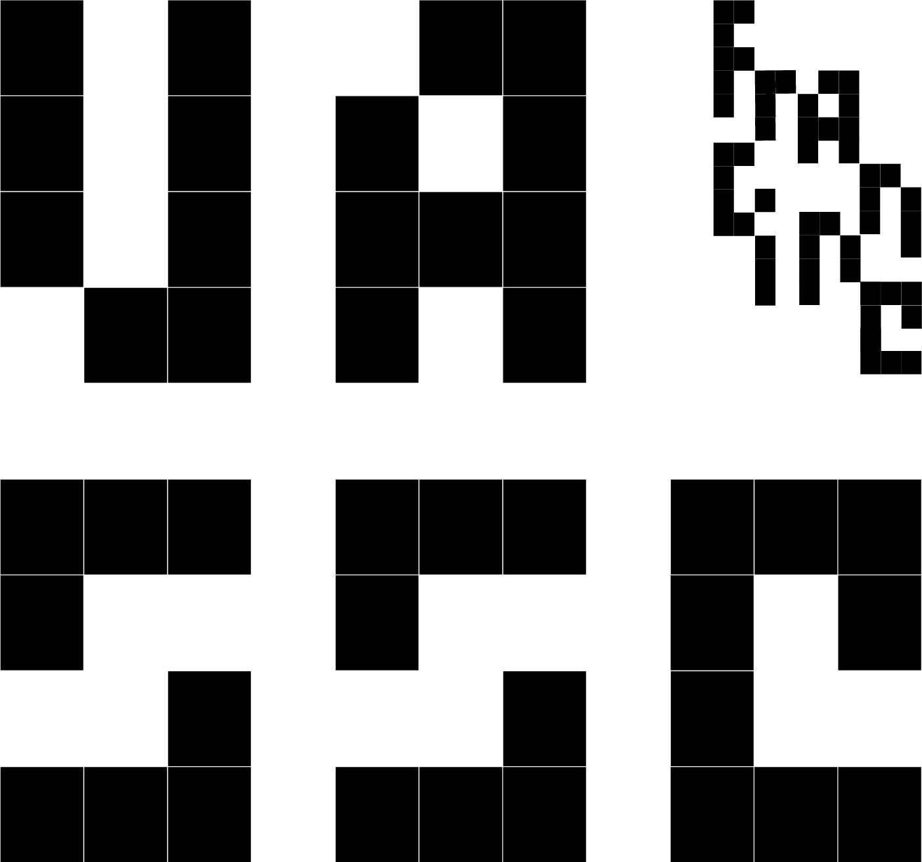

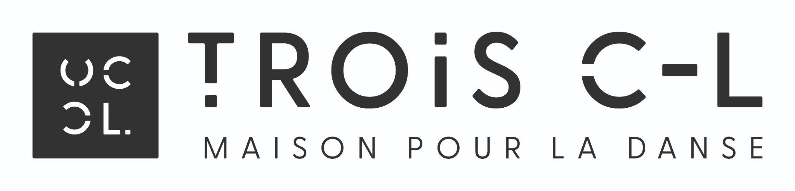

**Appel à projet chorégraphique luxembourgeois**

**Théâtre Francine Vasse - Les Laboratoires Vivants, Nantes**

**et TROIS C-L Maison pour la danse, Luxembourg**

**FORMULAIRE *Form***

Compagnie/Company :

Chorégraphe/choreographer :

Association/Legal structure :

Titre de la création/ Name of the new piece :

Auteur(s) du projet / Name of the author(s) :

Nombre d’interprètes / Number of performers :

Nombre de personnes en résidence et en tournée / Number of persons in residency and touring :

Liens vidéos de vos dernières créations / Video links to your previous artistic works :

Présentation artistique de la compagnie / Artistic presentation of the company :

Site internet/Website :

Contact (mail, tel) **:**

**Merci de nous retourner vos dossiers complets contenant / Please send all information including to / à a.bougeard@leslaboratoiresvivants.com and c.garnero@danse.lu, avec en objet du mail “APPEL À PROJETS LUX” avant le 28 avril 2025 minuit.**

– Le formulaire de demande / the application file

– Un dossier de présentation de votre projet de création et de votre compagnie mentionnant les partenaires engagés et le calendrier de production / A presentation file of your new project and of your company, with engaged production partners and calendar

– La fiche technique de la création / technical rid**er**